**МИНИСТЕРСТВО НАУКИ И ВЫСШЕГО ОБРАЗОВАНИЯ РОССИЙСКОЙ ФЕДЕРАЦИИ**

**Федеральное государственное бюджетное образовательное учреждение высшего образования**

**«МОСКОВСКИЙ ПОЛИТЕХНИЧЕСКИЙ УНИВЕРСИТЕТ»**

**КУРСОВОЙ ПРОЕКТ**

**по дисциплине «Основы веб-технологий»**

**Выполнила: ст. гр. 231-365 Езгиндарова В.С.**

**Москва-2024**

**Оглавление**

1. Индивидуальные варианты

2. Базовая часть

3. Оформление заявки

4. Личный кабинет

1. Индивидуальные варианты

Опции заказа №1: 3 Быстрый выезд гида (в течение часа). Повышает стоимость на 30%.

Опции заказа №2: 7 Интерактивный путеводитель. Увеличивает стоимость в 1,5 раза

Номер цветовой схемы: 30 Черный: с оранжевым, розовым, салатным, белым, красным, сиреневатым или желтым.

2. Базовая часть (30)

2.1 Шапка (2)



2.2 Блок с описанием компании (2)

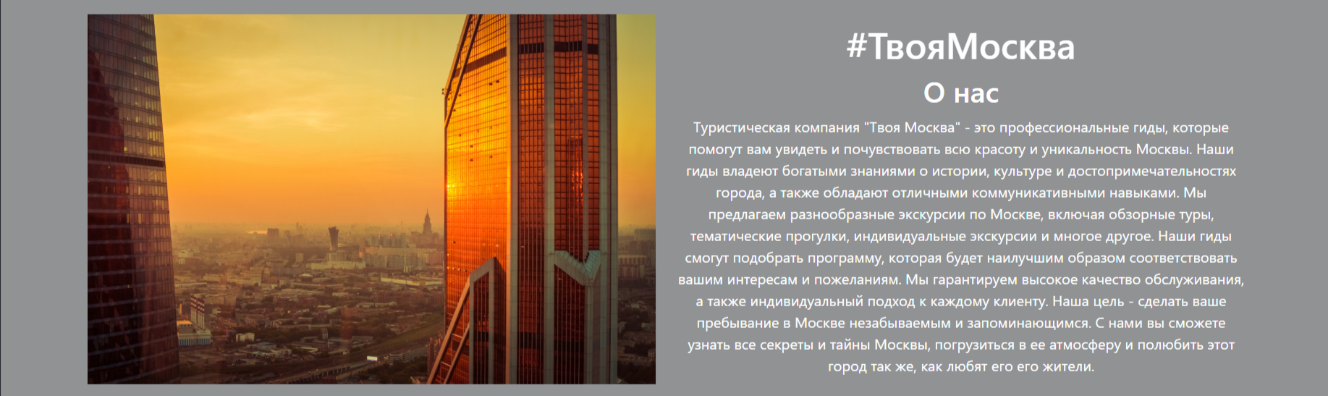

2.3 Блок с достоинствами (2)

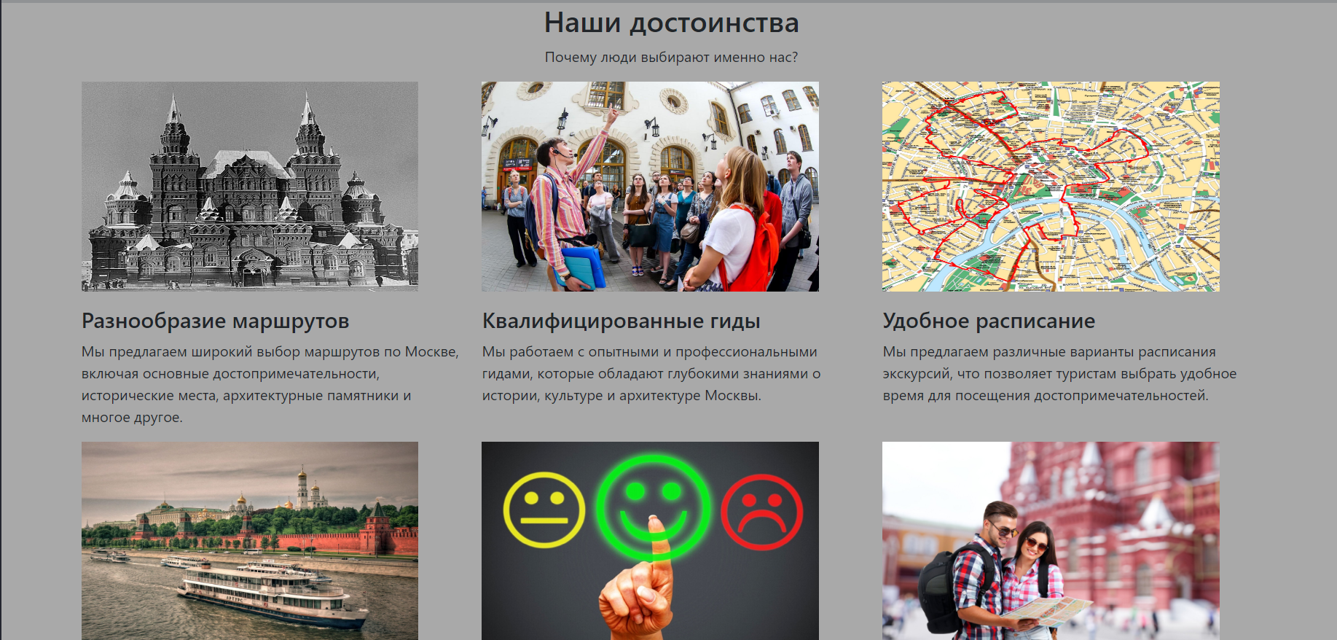

2.4 Список маршрутов (2)

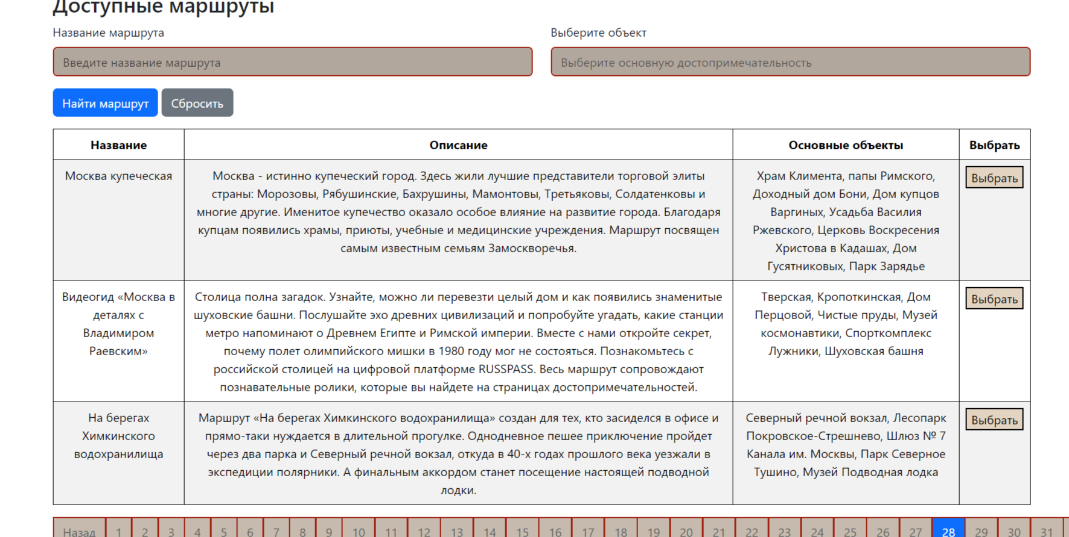

2.5 Футер (2)



2.6 Вывод маршрутов на страницу (4)



2.7 Отправка запроса (2)



2.8 Название переменных (2)

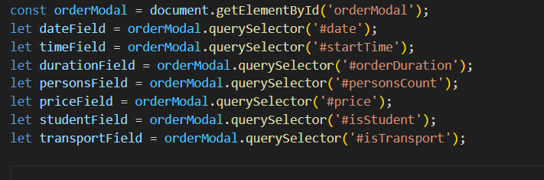

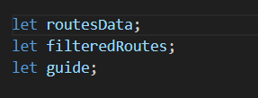

2.10 HTMLHint (2)

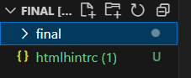

2.11 Git (коммиты, отсутствие лишнего) (2)

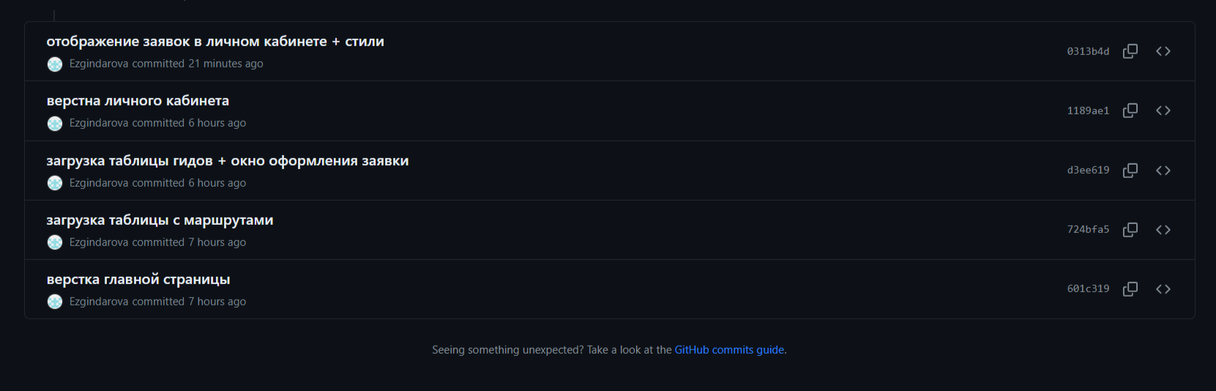

2.12 Хостинг (2)

<http://webdev-exam-2023-1-final.std-2506.ist.mospolytech.ru>



3. Оформление заявки (20)

3.1 Выбор маршрута (2)

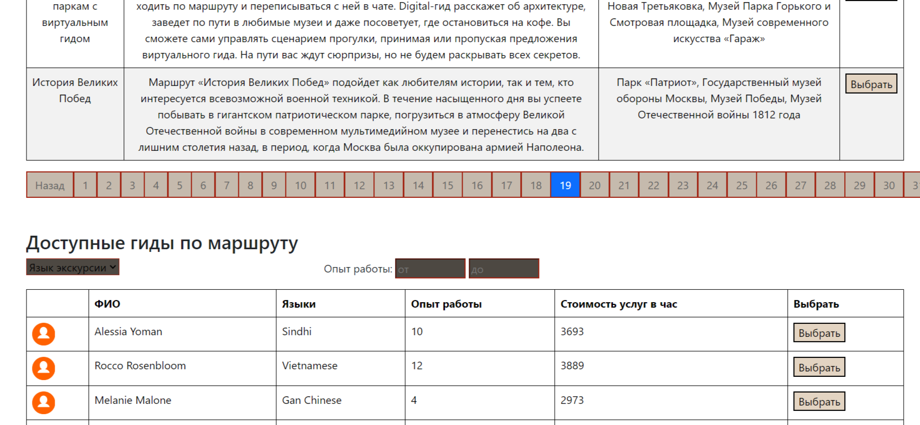

3.2 Загрузка списка гидов (2)

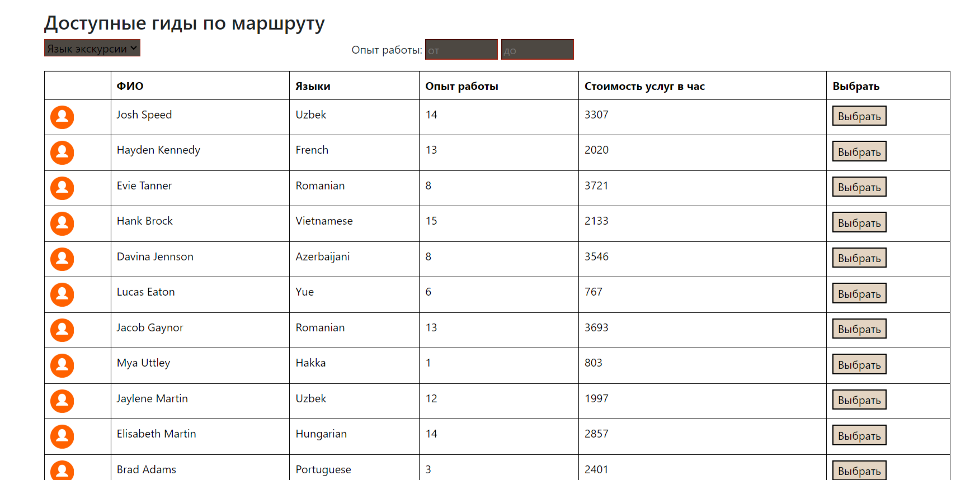

3.3 Модальное окно оформления (2)

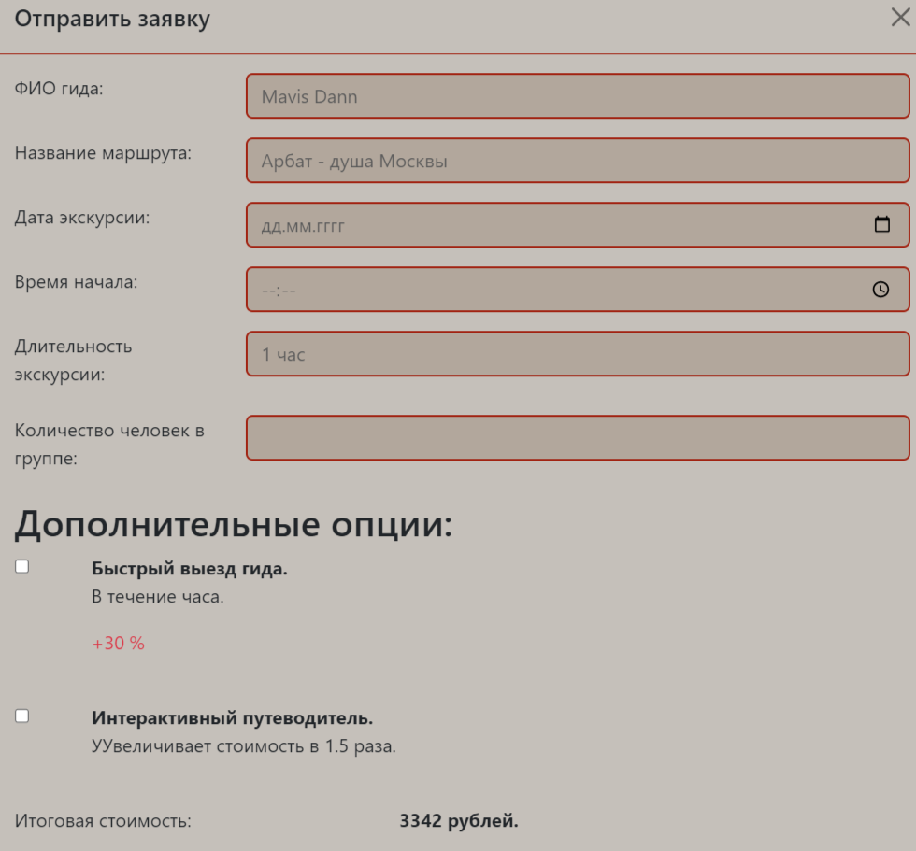

3.4 Подсчёт итоговой стоимости (3)

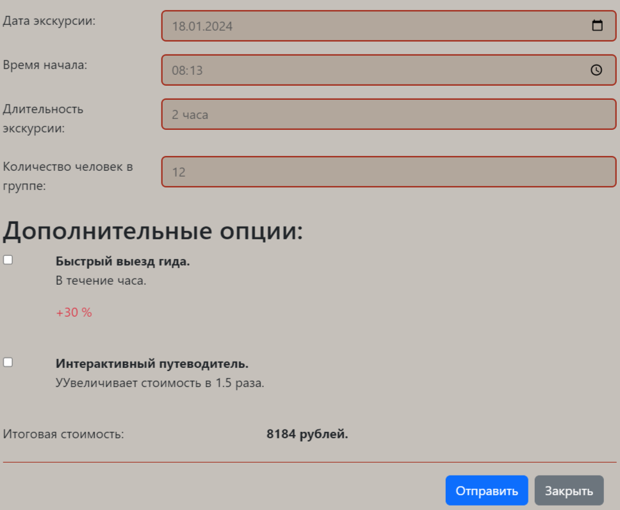

3.5 Реализация 1-й опции (2)

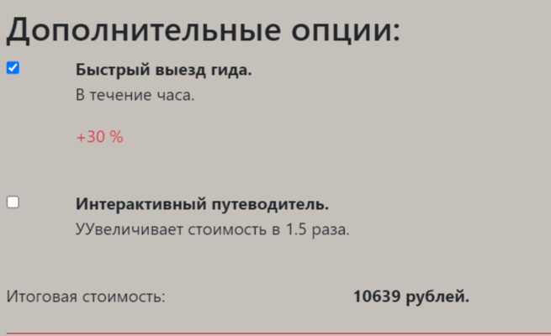

3.6 Реализация 2-й опции (2)

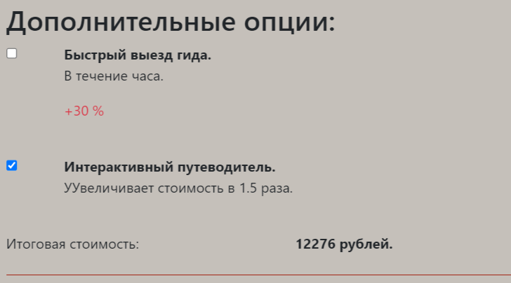

3.7 Фильтрация записей (4)

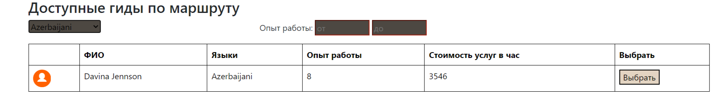

4. Личный кабинет

4.1 Пагинация (4)

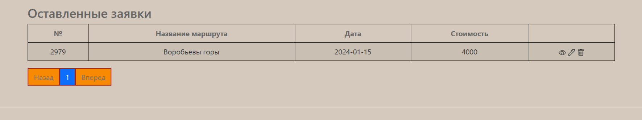

4.2 Вёрстка страницы ЛК (1)

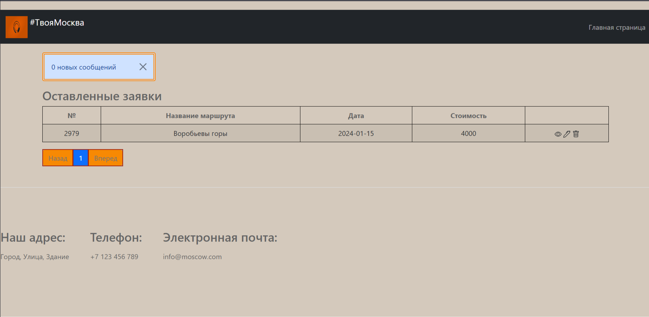

4.3 Загрузка и отображение заявок (2)

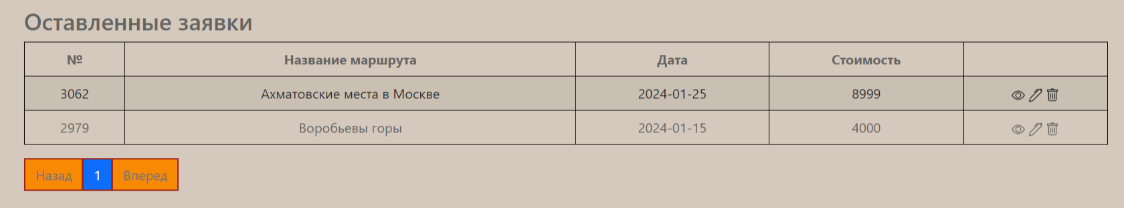

4.4 Просмотр (3)

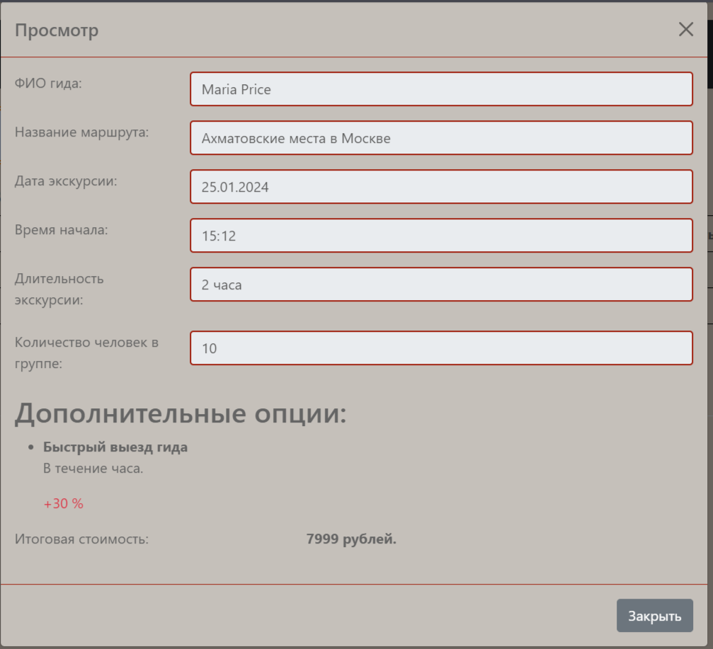

4.5 Редактирование (3)

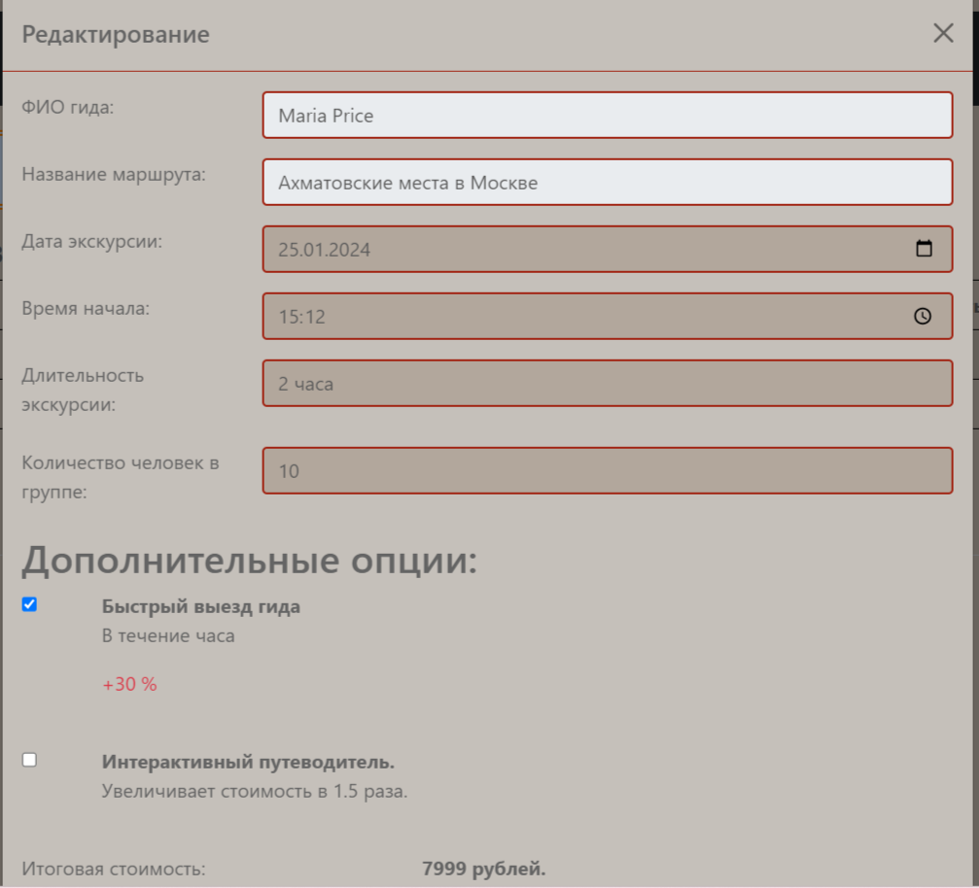

4.6 Удаление (3)

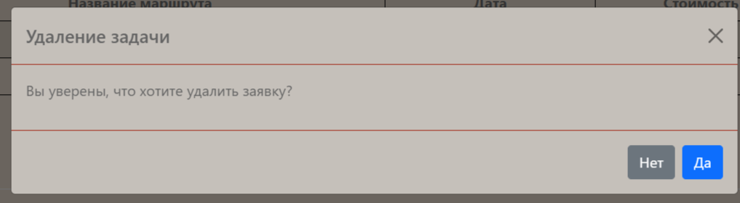

4.7 Показ уведомлений (1)

